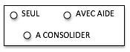
MOBILISER LE LANGAGE
Connaître les correspondances
des lettres majuscules et minuscules
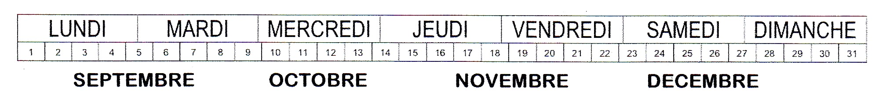

JANVIER FEVRIER MARS AVRIL MAI JUIN JUILLET

Retrouve les lettres des mots et colorie-les. Aide-toi de l’alphabet.

LOTUS PANDA
l | r | .  u | d
m | o | .  y | v
t | j | .  s | o
p | t | .  a | i
r | d | .  e | v
n | e | .  f | a

PAGODE JONQUE
o | t | .  r | e
l | j | .  b | i
n | u | .  i | q
i | p | .  v | a
o | e | .  i | v
g | n | .  d | è

